Servicii de CREAȚIE / GRAFICĂ:
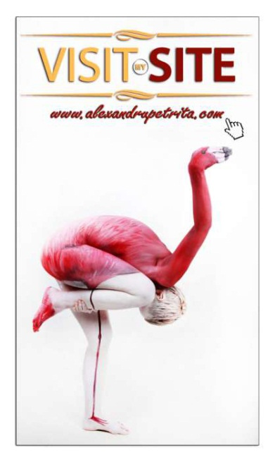
• SIGLĂ: 240 lei (dacă se dorește realizarea mai multor variante, se adaugă 90 lei / variantă)
• BROȘURI / CATALOAGE: 90 lei / pagină (materiale având minim 5 pagini inclusiv coperta; prețul include grafica & tehnoredactare)
• PLIANTE A5 / A4 / A3 & FLYERE: 150 lei / variantă design
• MAPE: 150 lei / variantă design (doar grafica) sau 250 lei / varianta design (grafica & proiectare ștanță)
• AMBALAJE (cutii) : 150 lei / variantă design (doar grafica)
• CĂRȚI DE VIZITĂ: 90 lei / varianta design; 9 lei / nume (având același design de bază) / 0,60 lei / bucată (simplă față) sau 0,90 lei / bucată imprimată (dublă față); dacă doriți peste 200 bucați beneficiați de reducere / bucată
• ANTET: 40 lei / varianta design
• ETICHETE: 30 lei / varianta design (cu poze) sau 50 lei / varianta design (fara poze);
• COPERTĂ CD/DVD: 150 lei / varianta design (față/verso)
• BANNERE / POSTERE: 90 lei - 240 lei / variantă design (în funcție de complexitate)
• VECTORIZARE (imagini / desene / sigle): 24 € - 90 € / imagine (în funcție de complexitate)
• PRELUCRARE (imagini) - 1,5 € - 25 € / imgagine (în funcție de complexitate (corecție culori, contrast,
redimensionări, trucaje, tifetări, recondiționare digitală a fotografiilor vechi, efecte de "învechire" a imaginilor / sepia)
• PRELUCRARE (clipuri video) - 10 € - 200 € / proiect (în funcție de complexitatea proiectului)
• PAGINI WEB - 100 € - 500 € / proiect (în funcție de complexitatea paginii / cantitate de cod – programare)
• MODELARE 3D - 50 € - 500 € / proiect (în funcție de complexitatea proiectului)
• PROIECTARE CASE 3D - 100 € - 1000 € / proiect (în funcție de complexitatea proiectului)

Contact:
Telefon: (+40) 0722 922 269
E-Mail: alexandru.petrita@yahoo.com
Portofoliu: www.alexandrupetrita.com

